LK neo plus PC-st 125/300 2 OP/GL BREIT RWG ZV LÜFTUNG

Kingspan Light + Air

Eigenschaften

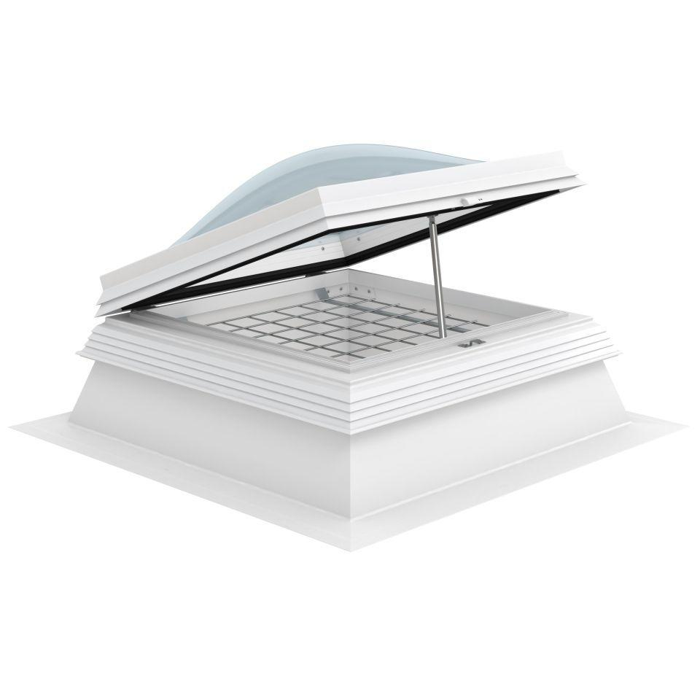

GTIN:

4028063126419

HAN:

11000941684

Form Lichtkuppel

rechteckig

Lichtdurchlässigkeit Verglasung

opal

Breite (mm)

3.000,00

Länge (mm)

1.250,00

Schaligkeit Lichtkuppel/Dachfenster

2,00